**Fibre Channel**

Entwicklung:

* Entwicklungsstart 1988
* Erster Entwurf 1989
* ANSI Standard 1994

Übertragungsraten:

* 2008: 21,04 Gigabit/s

Kabel- bzw. Anschlussspezifikationen:

* Kupferkabel

- Innerhalb von Storage Systemen

- Bis zu 30 m

* Glasfaserkabel

- Zwischen Storage Systemen

- Bis zu 10 km

Anwendungsbeispiele:

* 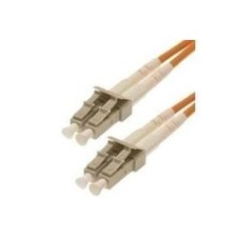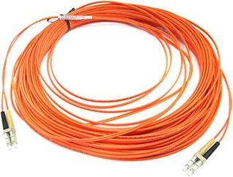Serielle, kontinuierliche Hochgeschwindigkeitsübertragungen in und zwische n Storage Area Networks

**iSCSI**

Entwicklung:

* Grundzüge 1990er
* Erster Entwurf 2000
* Veröffentlichung 2002
* Anerkennung als Standard 2003
* Erweiterungen / Aktualisierungen 2014

Übertragungsraten:

* 2004: 10 Gigabit/s bei 10 Gbit Ethernet

Kabel- bzw. Anschlussspezifikationen:

* Über Ethernet

Anwendungsbeispiele:

* Zugriff auf zentral verfügbare Speicherressourcen über IP-Netzwerke